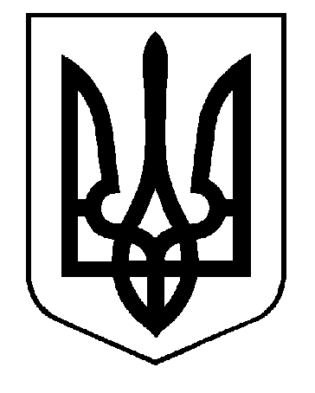

У К Р А Ї Н А

БЕРДЯНСЬКА МІСЬКА РАДА
ЗАПОРІЗЬКОЇ ОБЛАСТІ

В И К О Н А В Ч И Й К О М І Т Е Т

Р І Ш Е Н Н Я

13 березня 2018 р. № 95

Про внесення змін до складу
адміністративної комісії при
виконавчому комітеті
Бердянської міської ради

Керуючись п.п.4 п.б ст.38 Закону України "Про місцеве самоврядування в Україні", ст.215 Кодексу України про адміністративні правопорушення, ст.91 Статуту територіальної громади міста Бердянська, враховуючи лист КП “Бердянськекотранс” БМР від 08.02.2018 №119 у зв'язку з кадровими змінами у виконкомі виконавчий комітет Бердянської міської ради

ВИРІШИВ:

1. Внести зміни до рішення виконавчого комітету Бердянської міської ради від 11.10.2016 №341 “Про визначення чисельності та затвердження нового складу адміністративної комісії при виконавчому комітеті Бердянської міської ради”, а саме:
1.1. Вивести зі складу адміністративної комісії при виконавчому комітеті Бердянської міської ради Капустіну Людмилу Львівну.
1.2. Ввести до складу адміністративної комісії при виконавчому комітеті Бердянської міської ради Оргійця Олега Борисовича — заступника директора комунального підприємства “Бердянськекотранс” Бердянської міської ради.
2. Контроль за виконанням цього рішення покласти на секретаря Бердянської міської ради, голову адміністративної комісії при виконавчому комітеті Бердянської міської ради Холода О.О.

Міський голова В.П. Чепурний

